Раздел: Источники питания сварочной дуги
Тема: Классификация источников питания сварочной дуги
Задание: - прочитать текст,
- зарисовать рисунок и записать общие требования к источникам питания дуги и перечистить источники питания дуги.
- выучить информацию в красной рамке.
- выполненную работу сфотографировать и отправить на эл. почту edu.welding.i@gmail.com. С указанием даты, группы и фамилии.

Для электродуговой сварки нужно электричество определенных параметров: большой силы (ампеража), низкого напряжения (вольтажа). Под воздействием тока между концом электрода и свариваемым металлом формируется мощный электрический разряд, выделяется большое количество теплоты. В качестве источников питания сварочной дуги применяются различные преобразователи. За историю существования ручной электросварки для розжига дуги созданы устройства, генерирующие переменный и постоянный ток. Сначала были трансформаторы, после появления полупроводников были созданы выпрямители. Генераторы преобразуют в электроток энергию сжигания жидкого или сухого топлива. Инверторы – источники нового поколения, у них возможности питания дуги гораздо шире, чем у трансформаторов. При выборе сварочного аппарата желательно учитывать преимущества и недостатки устройств.
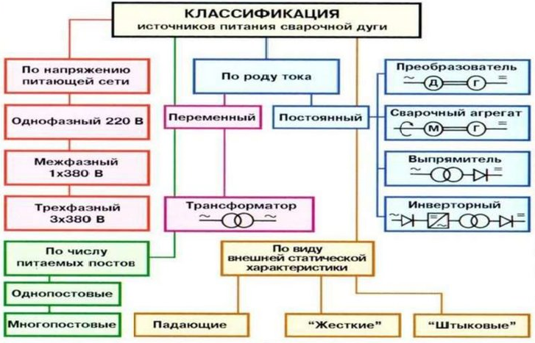
Рис. 1. Классификация и. п. сварочной дуги

Требования к источникам питания сварочной дуги
Любой источник питания при дуговой сварке выбирается, исходя из эксплуатационных свойств:
- Электрод должен разжигаться при соприкосновении с металлической заготовкой, контакты замыкают электрическую цепь.
- Когда присадка плавится, по капле возможно короткое замыкание. Сварочный аппарат в такой ситуации не должен выходить из строя, сварочная дуга должна поддерживаться стабильно.
- До вспышки дуги между деталью и электродом возникает краткосрочное короткое замыкание длиной в доли секунды. От скорости восстановления первоначального напряжения зависит динамическая характеристика источника питания.
- От режима холостого хода сварочное оборудование должно быстро переходить в рабочий ход, то есть напряжение с 60–80 вольт должно упасть до требуемых 18–20 В.
Это обеспечивает безопасное и стабильное начало сварки.

Требования ко всем источникам, применяемым для питания сварочной дуги, одинаковые.
ИП, предназначенные для выполнения сварочных работ, должны соответствовать определенным характеристикам:
- позволять легко зажигать сварочную дугу;
- поддерживать ее стабильное горение;
- контролировать верхний предел тока короткого замыкания;
- иметь хорошие динамические характеристики;
- соответствовать требованиям электробезопасности.

Основное различие между источниками питания для сварки, от которых зависят их технические характеристики, масса, размеры и область применения, заключается в принципе преобразования электрического тока.
Источники питания дуги:
- трансформаторы;
- выпрямители;
- преобразователи;
- инверторы.
- Отдельную категорию составляют генераторы, которые являются первичными источниками электроэнергии, т. е. не преобразуют ток, а самостоятельно его вырабатывают.
Большая часть генераторов создается на базе бензиновых или дизельных двигателей внутреннего сгорания. Преимущество первых заключается в их меньшей стоимости, вторых – в большей мощности и ресурсе:

